サイトブリッジ株式会社
2026年8月6日

Joruri CMS 2020

組織コンテンツ

マニュアル

目次
[1] コンテンツ「組織」 1
[2] 組織コンテンツへのアクセス、使い方について 3
2-1組織コンテンツへのアクセス 3
2-2組織コンテンツで編集前にグループ登録を行う 5
2-3記事コンテンツとの連携設定 6
[3]組織コンテンツの操作方法 8
3-1組織一覧画面 8
3-2組織の編集 9
[4] 設定 18

[1] コンテンツ「組織」
CMSに登録したグループを元に、組織一覧の作成と組織ページの作成を行うことができます。

＜組織一覧＞
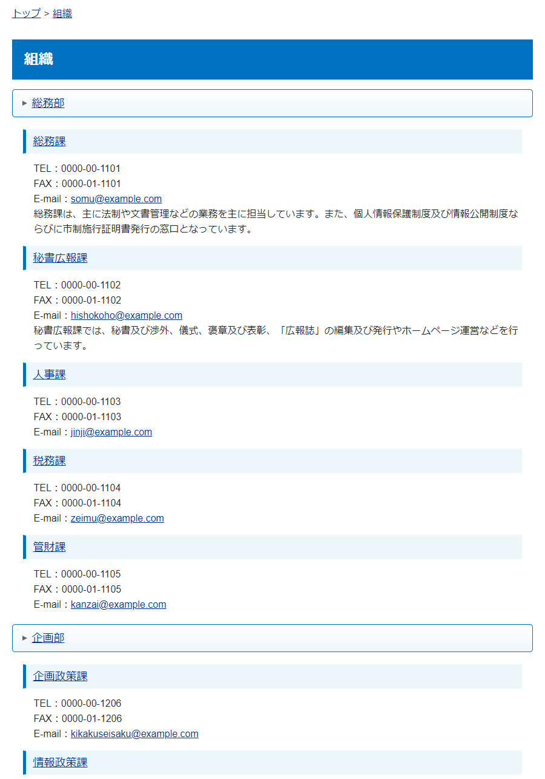
一覧では、電話、FAX、E-mailなどの情報を表示させることが可能。
＜組織ページ＞
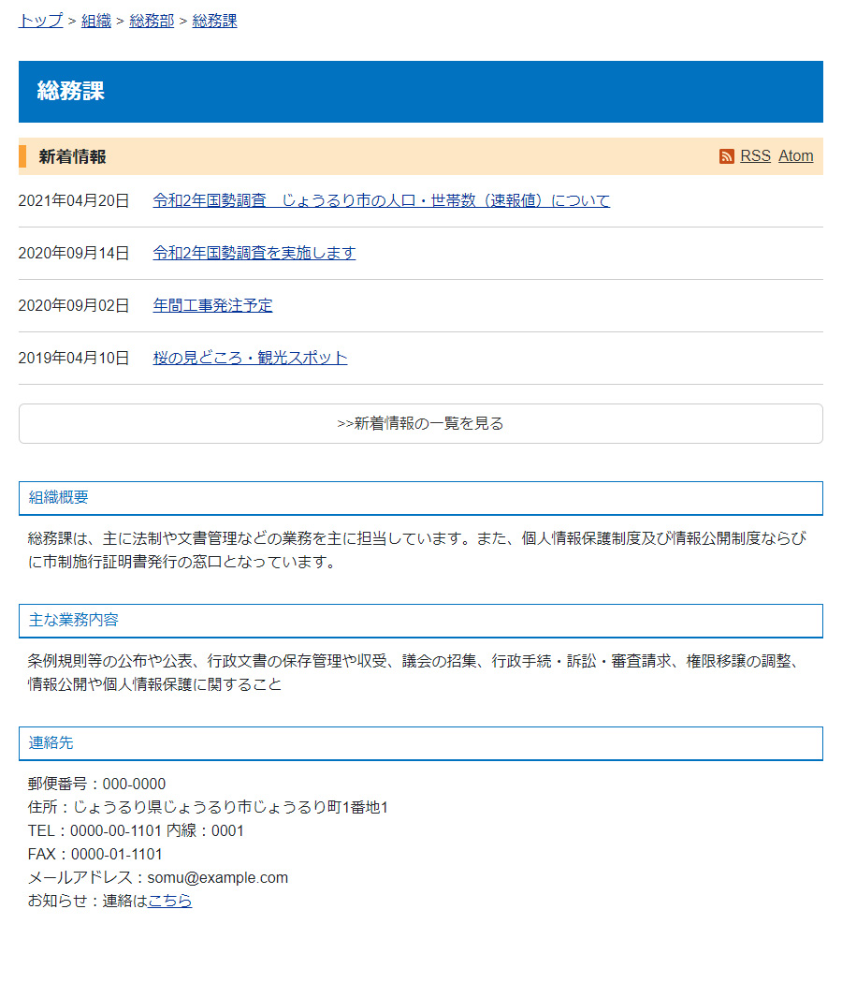
記事コンテンツと連携し、組織ごとの
記事一覧を表示させることが可能
組織ピースを使用し、各組織ページで概要、
業務内容、連絡先情報を掲載することが可能

[2] 組織コンテンツへのアクセス、使い方について

2-1組織コンテンツへのアクセス
(1) 管理画面の上部メニュー「コンテンツ」をクリックします。
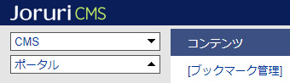

(2) コンテンツの一覧画面が表示されます。表示されるコンテンツはサイトによって異なります。
編集する組織のコンテンツ名をクリックします。
※「種別」に「組織」と表示されている項目が「組織」機能に関係します。
※左サイドツリーのコンセプト名をクリックすると、別コンセプトにあるコンテンツ一覧が表示されます。
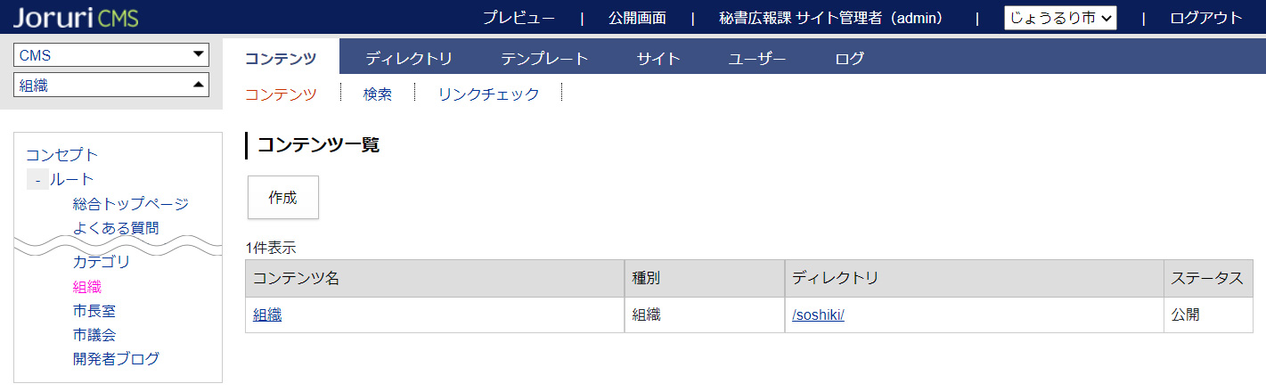
別のコンセプトにあるコンテンツ一覧を表示

編集するコンテンツをクリックします。（行にマウスを乗せると着色されるので、この状態でクリックします）
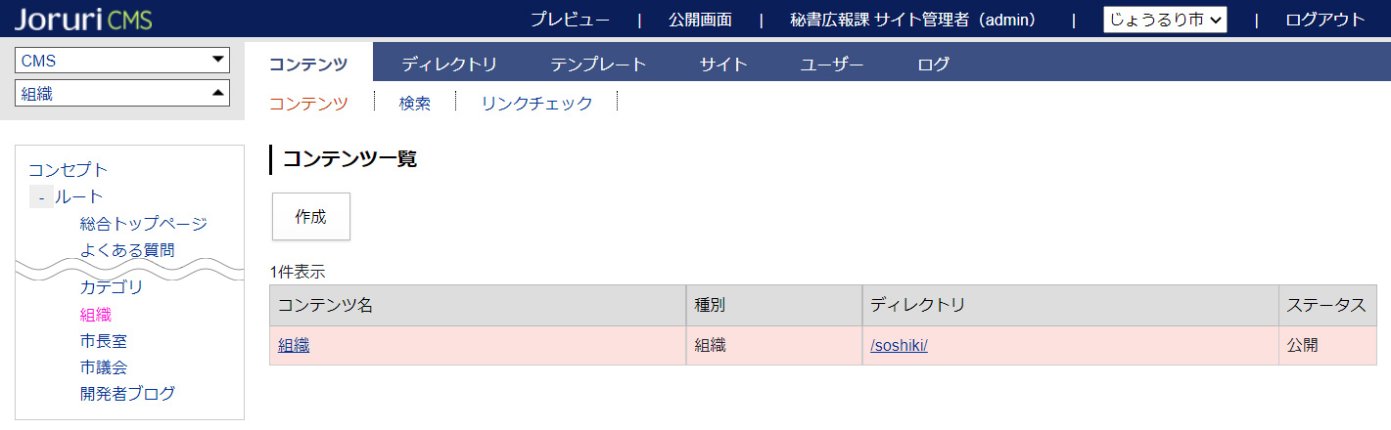
行をクリック

(2) コンテンツをクリックすると、最初に組織一覧画面が表示されます。
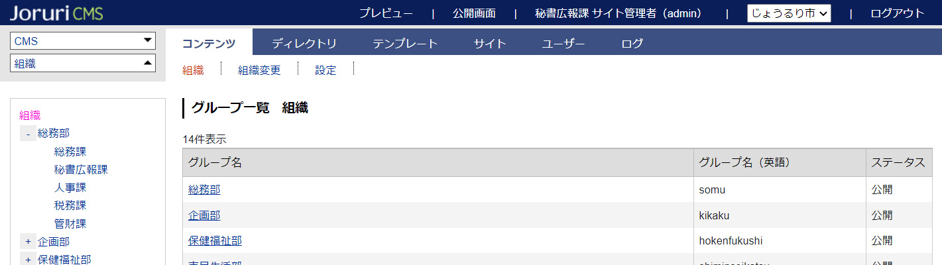

※上部メニューについて
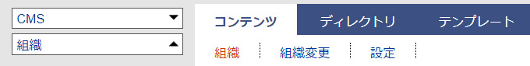
組織コンテンツでは上部に「組織」「組織変更」「設定」の３メニューがあります。
(1) 「組織」…組織一覧での表示・非表示や並び順などの設定、各組織ページでのレイアウトの設定などを行います。P8より手順を確認してください。
※組織の登録自体は、「ユーザー」＞「グループ」から登録を行います。詳細は次ページをご確認ください。

(2) 「組織変更」…組織の一括変更を行う際に使用します。
※こちらの手順は別途『組織変更マニュアル』をご確認ください。

(3) 「設定」…組織一覧ページの表示形式、組織ページの記事表示形式などを設定します。
※こちらは必ず設定を行ってください。設定手順はP16よりご確認ください。

2-2組織コンテンツで編集前にグループ登録を行う
組織コンテンツは「ユーザー」＞「グループ」に登録された情報を使用します。
このためまずグループ画面にて組織の登録を行います。
※組織コンテンツに反映されるのは「１階層目」からとなります。以下画面でルートにあたる「じょうるり市」は組織コンテンツに反映されません。

＜ユーザー画面＞
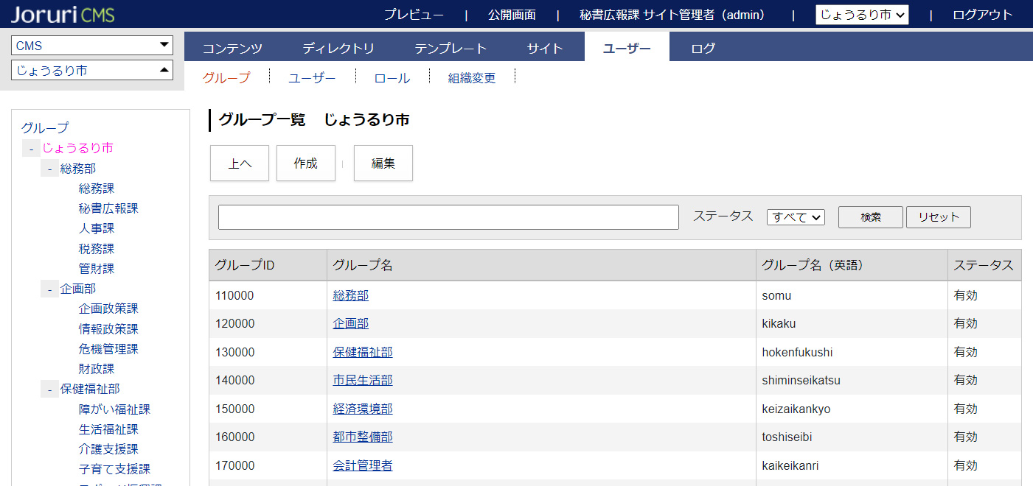
↓
＜組織コンテンツ画面＞
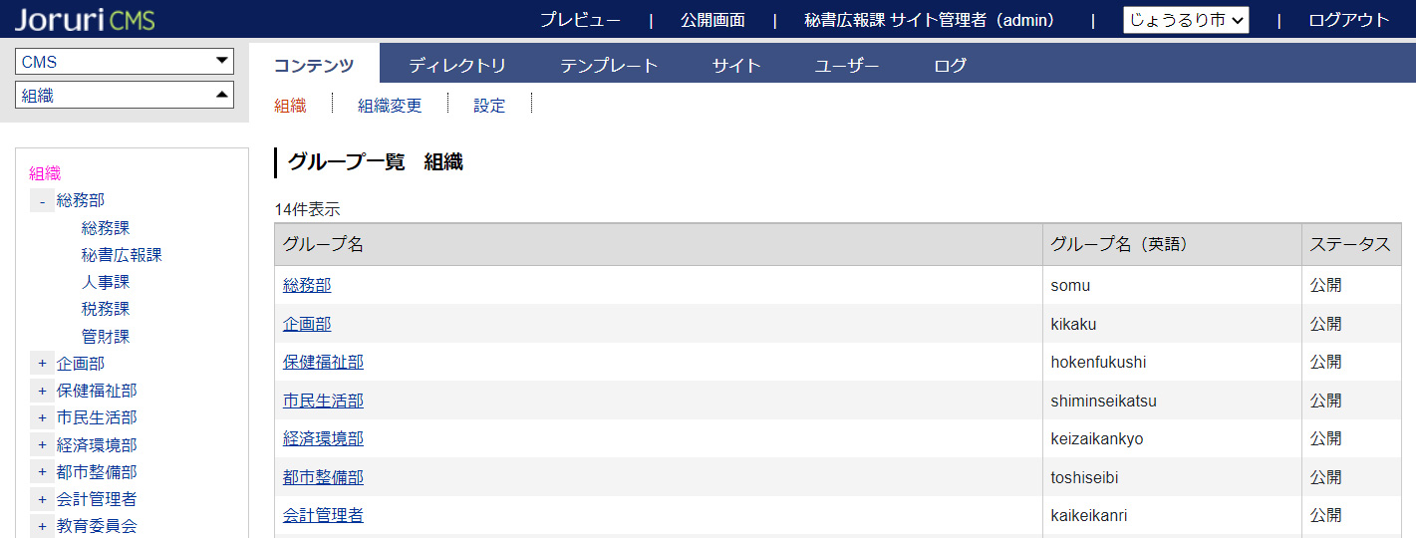

2-3記事コンテンツとの連携設定
記事コンテンツと連携させることで、組織ページに記事が表示されるようになります。
また記事ページのパンくずにも「組織」リンクが表示されるようになります。

＜組織ページ＞
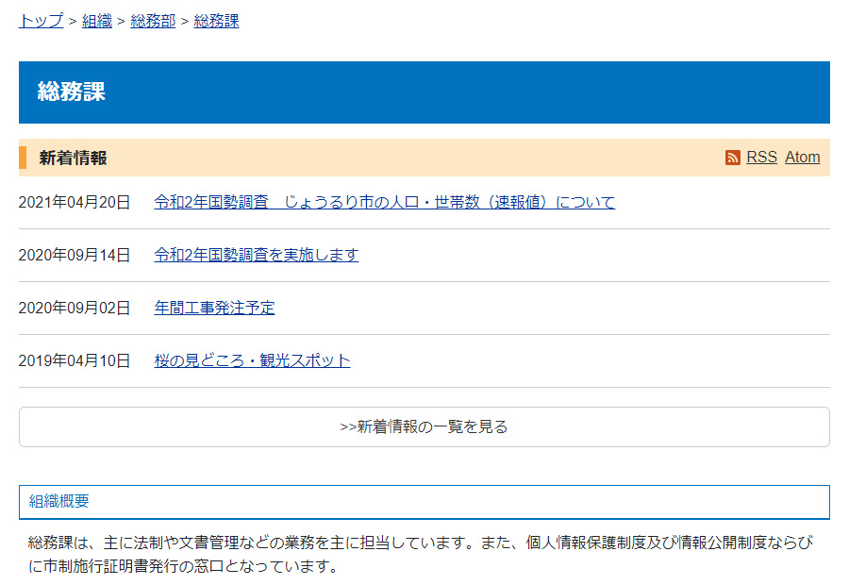
各組織ページで記事が表示されるようになります。

＜記事ページ＞
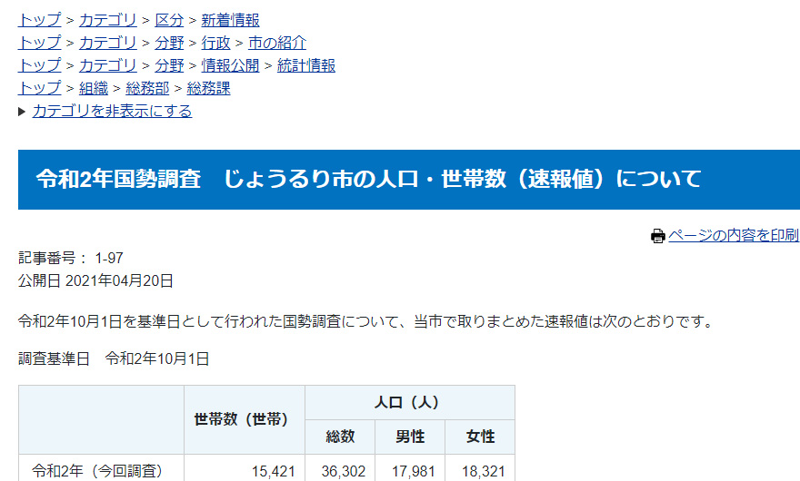
組織コンテンツと紐づけすると
記事のパンくずに組織リンクが表示されます。

※紐づけ設定手順
記事コンテンツの設定画面の「コンテンツ連携」＞「組織」を開きます。
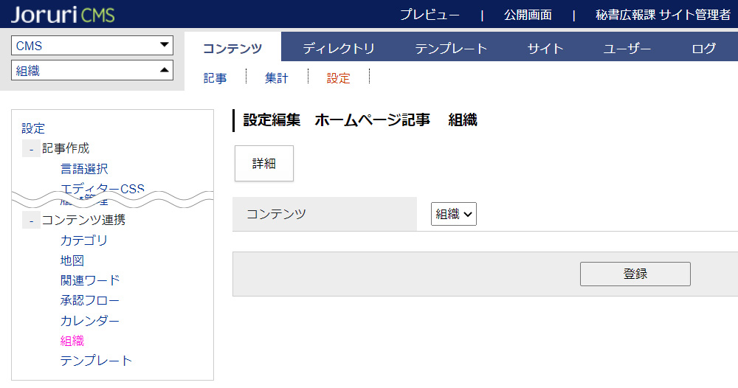
（1）
(1) 「コンテンツ」…連携させる組織コンテンツを選択します。

[3]組織コンテンツの操作方法

3-1組織一覧画面
組織コンテンツを開くと、最初に組織一覧画面が表示されます。
※組織が1件も無い場合、P6のとおり「ユーザー」＞「グループ」から登録を行います。
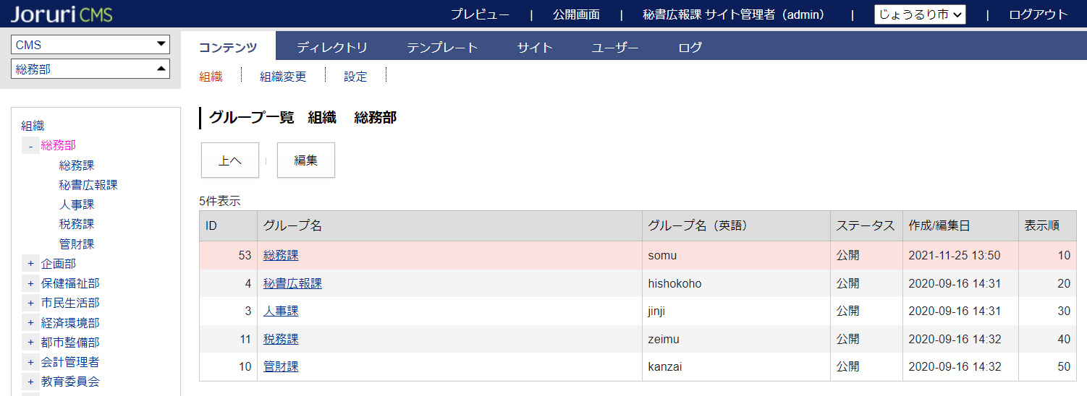
（4）
（3）
（2）
（1）

(1) 「サイドツリー」…現在登録されている組織一覧が表示されます。「+」「-」ボタンで開閉し、組織名をクリックで右側の組織一覧の絞り込みが行われます。
(2) 「行クリック」…行クリックで下位ページへ移動します。
(3) 「組織名クリック」…組織名クリックで、編集画面へ移動します。
(4) 「表示順」…公開画面の組織一覧の並び順となります。（昇順）
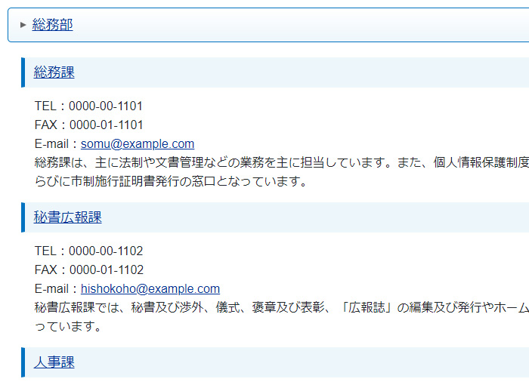
表示順「30」
表示順「20」
表示順「10」

3-2組織の編集
(1) 編集したい組織名をクリックします。
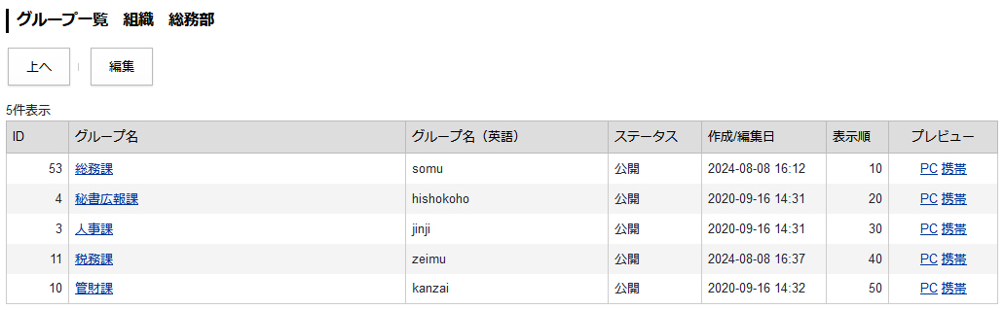

(2) 詳細画面が表示されますので［編集］をクリックします。
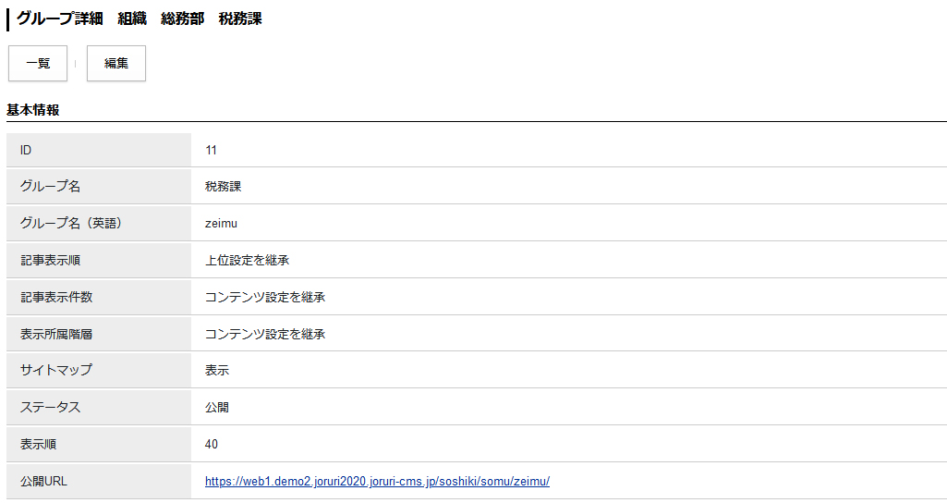
グループの詳細画面に公開URLが表示されます

編集画面が表示されるので、各項目に入力します。
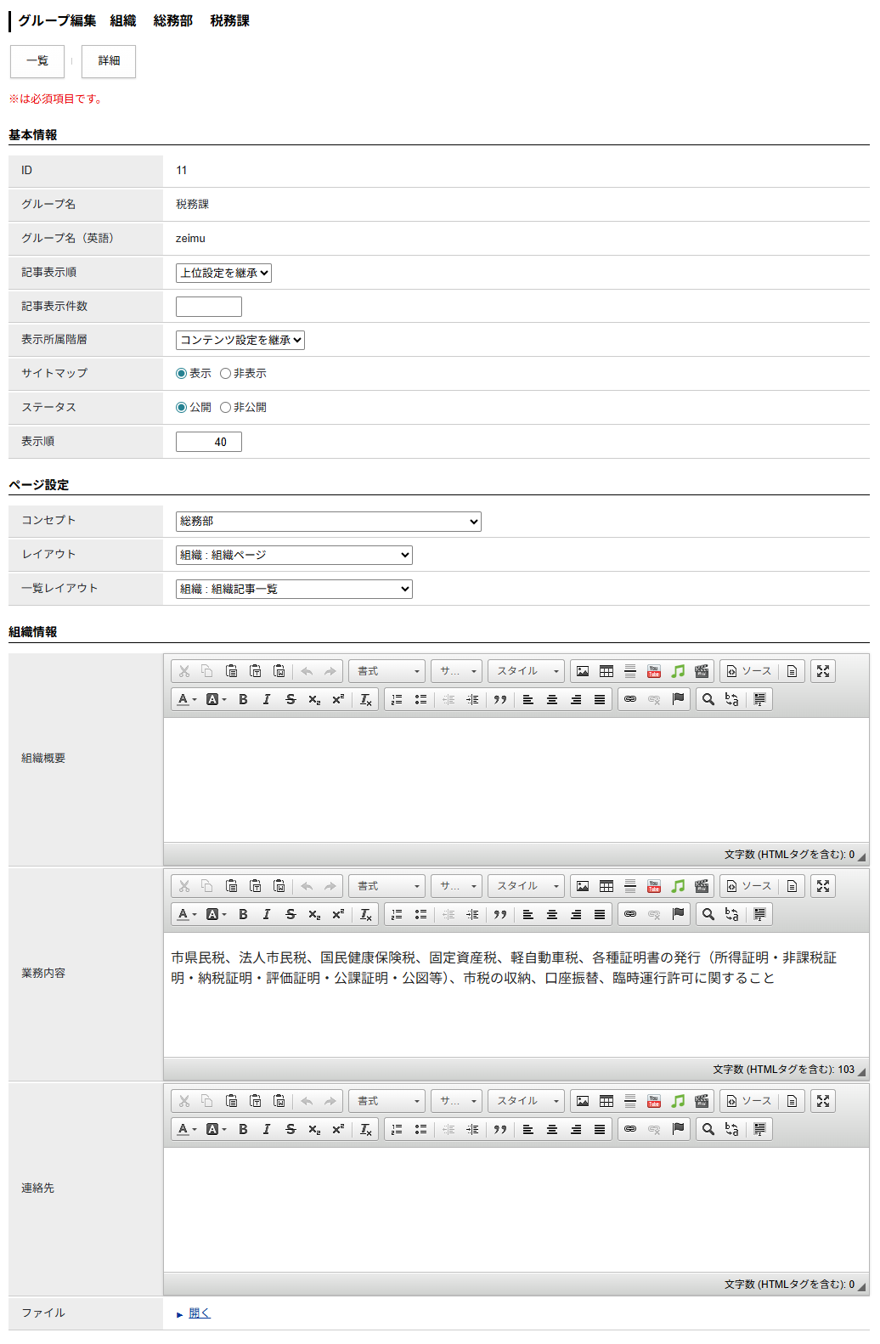
（11）
（10）
（9）
（3）
（4）
（5）

（6）
（7）
（8）
（12）

(3) 「記事表示順」…プルダウンから記事の表示順を選択します。
「上位設定を継承」は、上位の組織の設定値を継承します。
※最上位の組織が「上位設定を継承」を選択した場合、「設定」＞「記事表示順」に設定した値が適用されます。
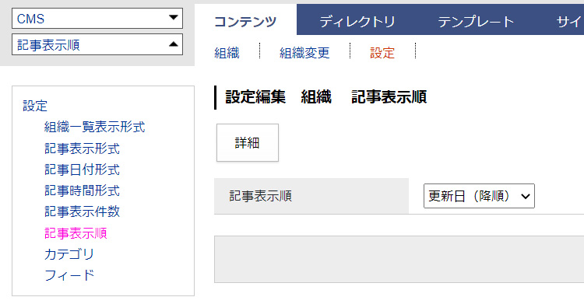

(4) 「記事表示件数」「表示所属階層」…組織ページの新着情報の表示件数を設定できます。
「表示所属階層」では「コンテンツ設定を継承」「下層の所属すべて」「該当所属のみ」から選択できます。
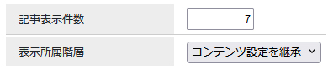
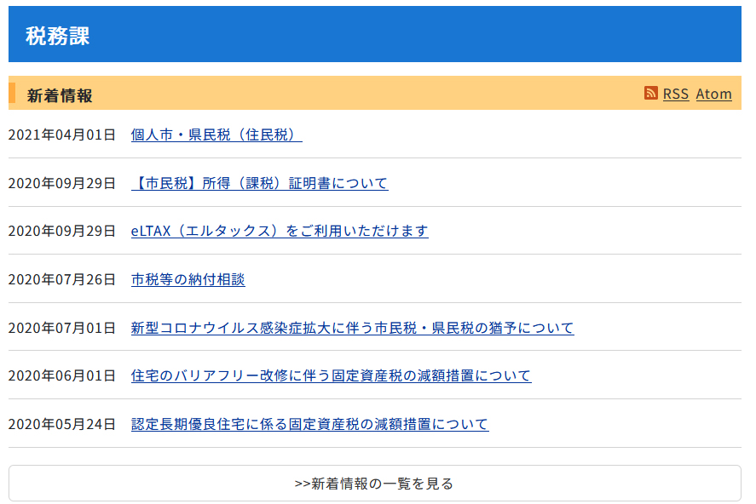

(5) 「サイトマップ」…サイトマップページに表示させるかどうか選択します。

(6)「ステータス」…通常は「公開」にチェックします。
「非公開」にチェックすると組織一覧に組織が表示されず、組織ページも作成されません。

(7) 「表示順」…組織一覧画面での並び順を設定します。数字を入力します。（昇順）

※ステータス、表示順の適用イメージ
ステータス「公開」にチェックした組織のみ組織一覧ページに表示される。
表示順「30」
表示順「20」
表示順「10」

(8) 「コンセプト、レイアウト」…組織ページの表示を定義するコンセプトとレイアウトを選択します。
「レイアウト」は最初に組織ページを開いた際のレイアウトとなります。
「一覧レイアウト」は新着情報の「一覧へ」をクリックしたページのレイアウトとなります。

※デモサイトでは以下のように、トップと「一覧へ」をクリックしたページで別のレイアウトを適用しています。
＜組織ページ：トップ＞…新着情報下部に概要や業務内容などのピースを設置したレイアウト。
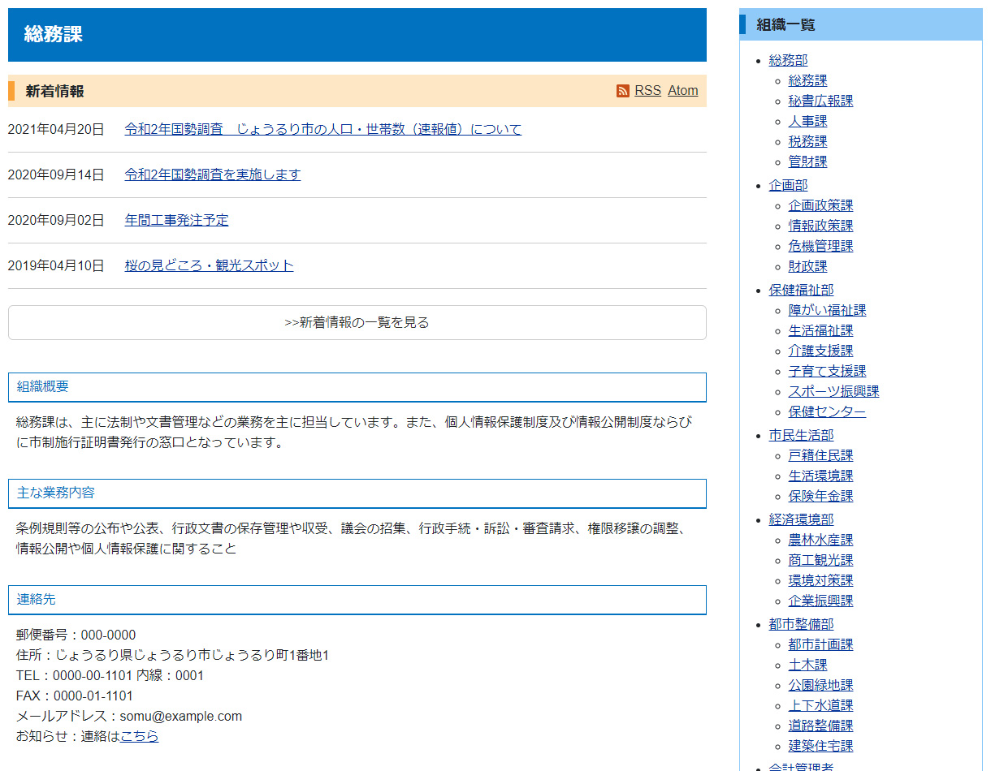

＜組織ページ：一覧をクリックしたページ＞…概要や業務内容のピースを設置していないレイアウト。
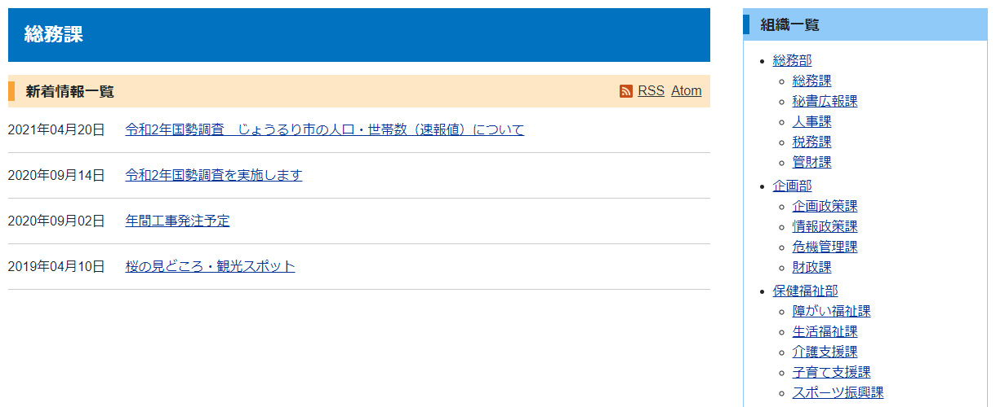

(9) 「組織概要」…内容を入力し、組織一覧ページや組織ページに表示させることができます。

＜組織一覧ページ＞
組織一覧ページに表示させる方法はP17をご確認ください。

＜組織ページ＞
組織ページに表示させるにはピースを作成する必要があります。別途『ピースマニュアル』をご確認ください。
(10) 「業務内容」…内容を入力し、組織一覧ページや組織ページに表示させることができます。

＜組織一覧ページ＞
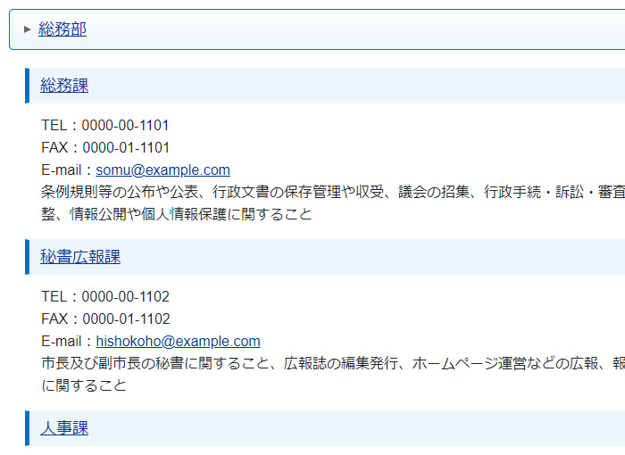
組織一覧ページに表示させる方法はP18をご確認ください。

＜組織ページ＞
組織ページに表示させるにはピースを作成する必要があります。別途『ピースマニュアル』をご確認ください。
(11) 「連絡先」…内容を入力し、ピースを作成することで組織ページに表示させることができます。

＜組織ページ＞
組織ページに表示させるにはピースを作成する必要があります。別途『ピースマニュアル』をご確認ください。

(12) 「ファイル」…ファイル、フォルダの一覧が表示されます。
「作成」ボタンを選択すると、ファイルのアップロードやフォルダを作成できます。
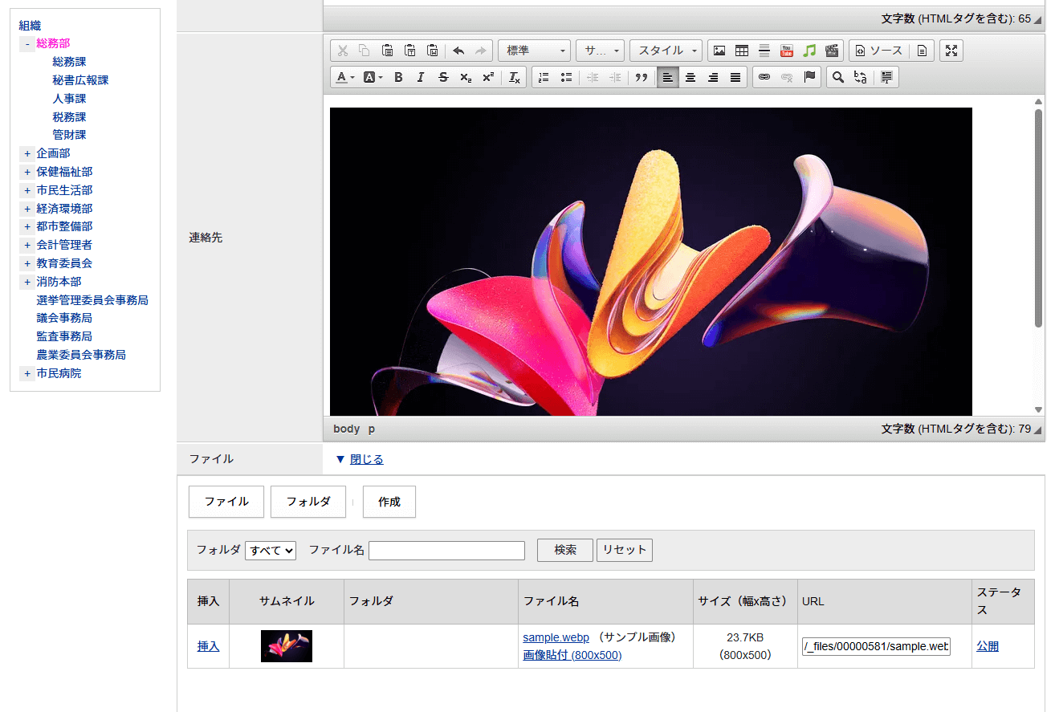

(13) 3から12まで設定が完了したら、ページ最下部にある［更新］ボタンをクリックし保存します。


[4] 設定
組織ワードコンテンツの設定を行います。
最初の画面では設定一覧が表示されます。左サイドツリーより各項目の編集を行います。
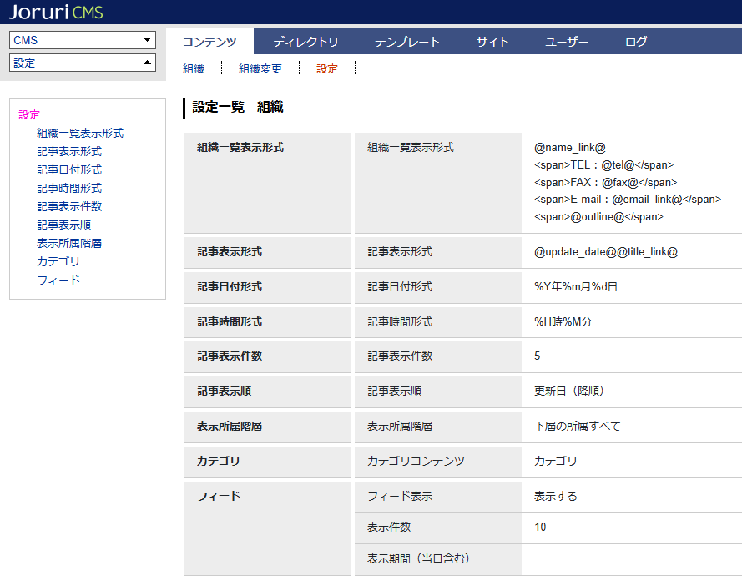
（1）
（2）
（3）
（4）
（5）
（6）
（7）
（8）
（9）
左サイドより
各項目を編集

(1) 「組織一覧表示形式」…組織一覧ページの表示形式を設定します。
本文中は「TEL：」「FAX：」などの見出しや、HTMLタグなども入れることが可能です。
置き換えテキストは「置き換えテキストを確認する」をクリックして確認できます。
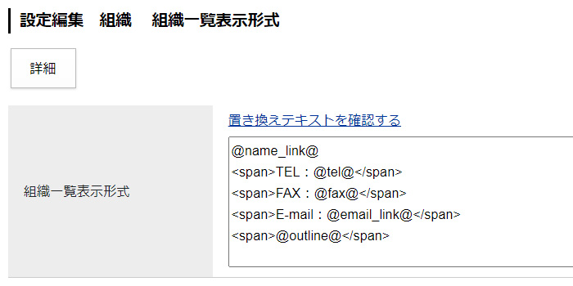
↓
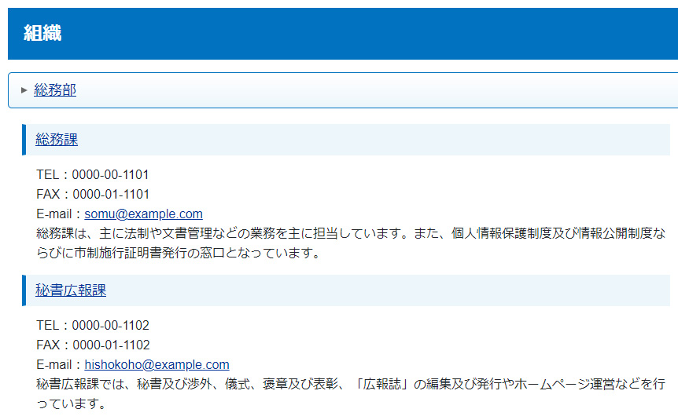

※置き換えテキストについて
置き換えテキスト郵便番号などの連絡先情報は、「ユーザー」＞「グループ」の情報を参照します。
「組織概要」「業務内容」はP13,14で入力した内容を参照します。
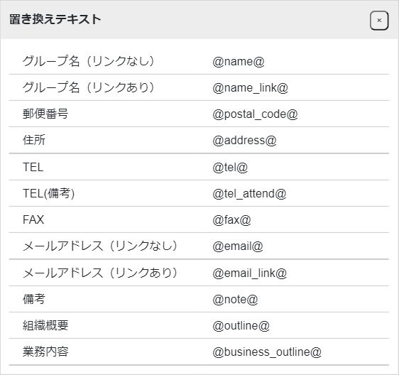
※「ユーザー＞グループ」画面
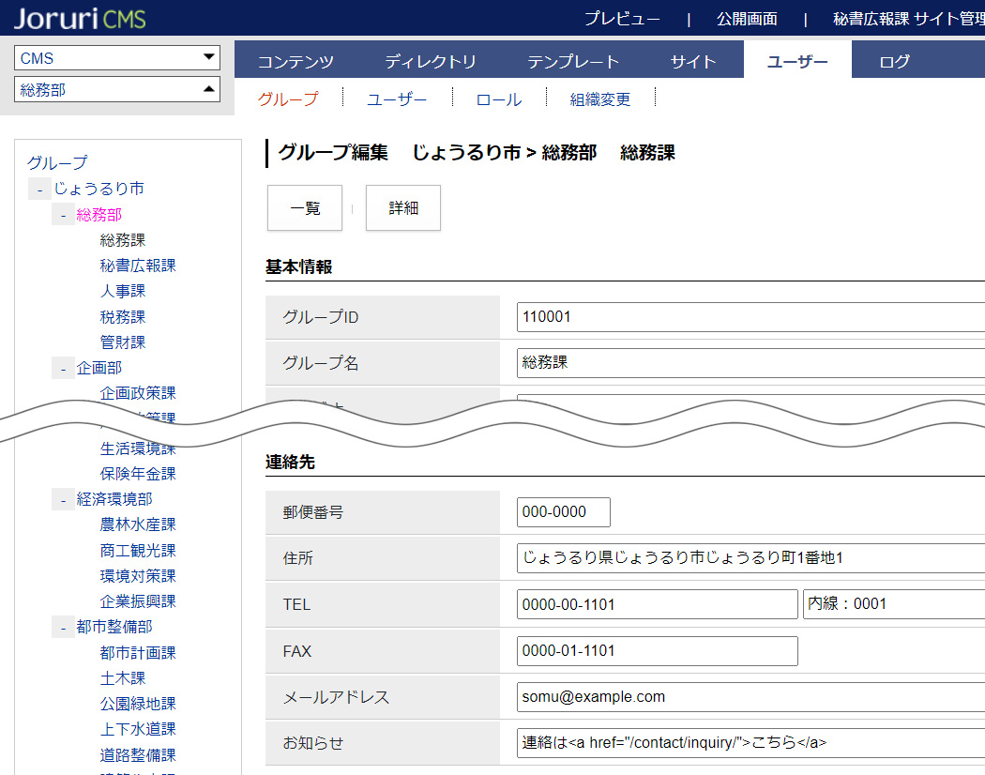
(2) 「記事表示形式」…記事表示形式を設定します。
「@update_date@@title_link@」のように記述すると、「更新日＋記事タイトルリンク」が表示されます。置き換えテキストは「置き換えテキストを確認する」をクリックして確認できます。
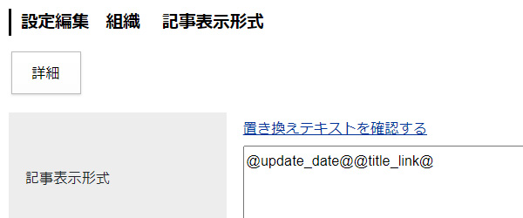
↓
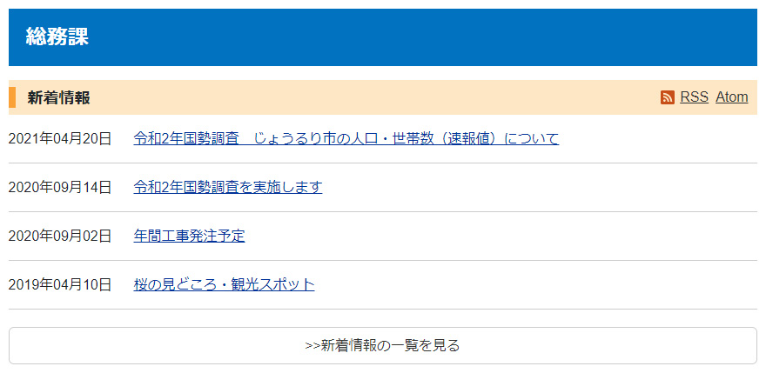

(3) 「記事日付形式」…記事一覧に日付を表示する場合に、日付の表示形式を設定します。
「%Y年%m月%d日」と記述すると「2021年04月20日」のように表示されます。
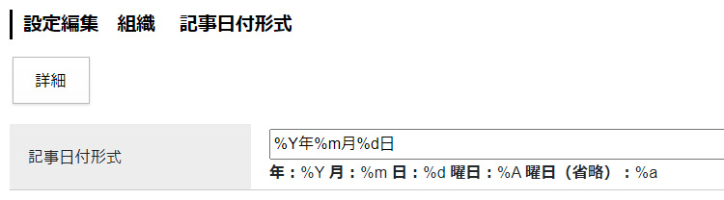
↓
※記事一覧に日付を表示するためには、記事表示形式に「@publish_date@」や「@update_date@」を使用する必要があります。

(4) 「記事時間形式」…記事一覧に時間を表示する場合に、時間の表示形式を設定します。
「%H時%M分」と記述すると「12時00分」のように表示されます。
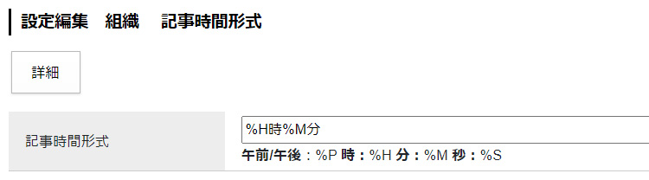
↓
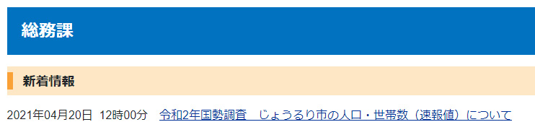
※記事一覧に時間を表示するためには、記事表示形式に「@publish_time@」や「@update_time@」を使用する必要があります。

(5) 「記事表示件数」…記事一覧に表示させる件数を半角数字で設定します。

↓
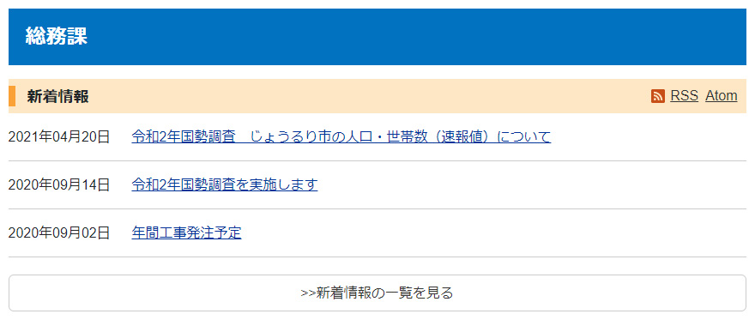

(6) 「記事表示順」…記事一覧の並び順をプルダウンから選択します。

(7) 「表示所属階層」…「下層の所属すべて」と「該当所属のみ」から選択します。
組織ページの記事一覧に表示する記事の対象を下層の所属すべてとするか、該当所属のみとするかを選択することができます。

(8) 「カテゴリ」…ピース「カテゴリ記事一覧」を使用する際に必要となります。
プルダウンからカテゴリを選択しておくと、ピースの詳細設定画面で「表示カテゴリ」に選択したカテゴリコンテンツのプルダウンが表示されます。
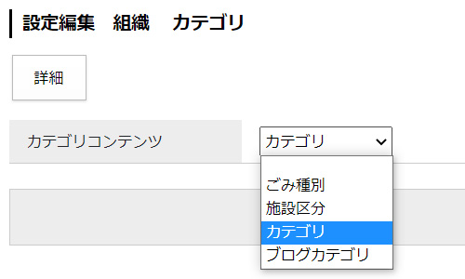
↓ プルダウンから選択すると、ピース設定画面で「表示カテゴリ」に選択肢が表示されるようになります。
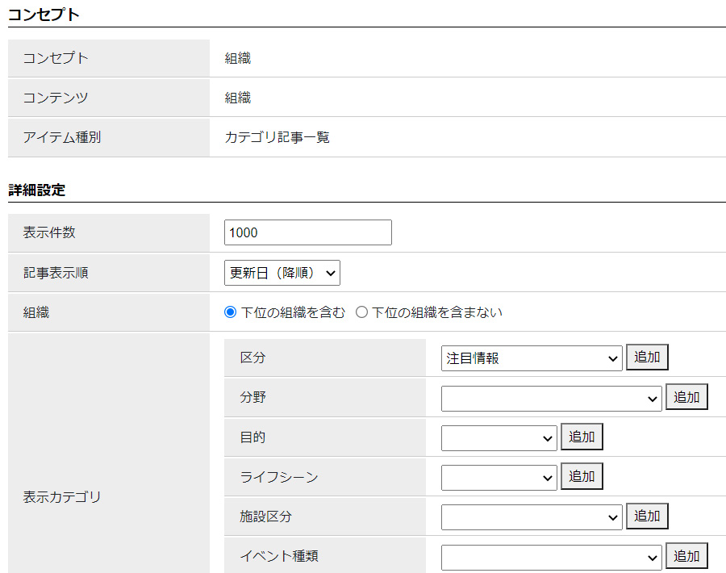
※ピース「カテゴリ記事一覧」を組織ページに設置すると、以下のように「総務部」のカテゴリ「区分」＞「注目情報」のみの一覧を表示させるようなことが可能です。
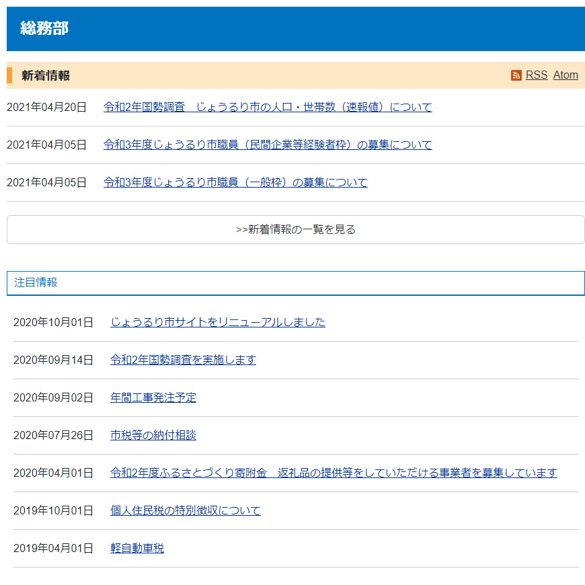

(9) 「フィード」…RSS・Atom の表示方法を設定します。
編集画面を開くと以下のようなページが表示されます。
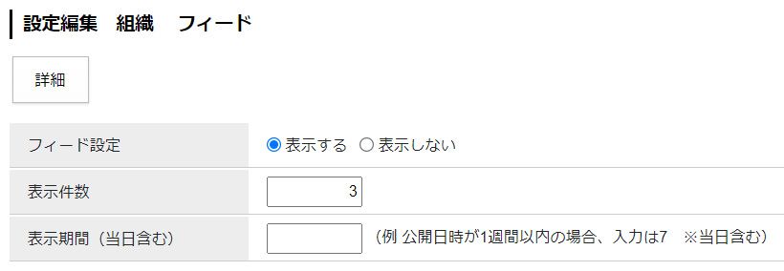
9-1
9-2
9-3

9-1.「フィード設定」…表示するにチェックした場合、以下のようにページにリンクが表示されます。
※テンプレートを使用している場合は表示されません。

9-2.「表示件数」…フィードに表示させる記事件数を半角数字で入力します。例：3と入力した場合。
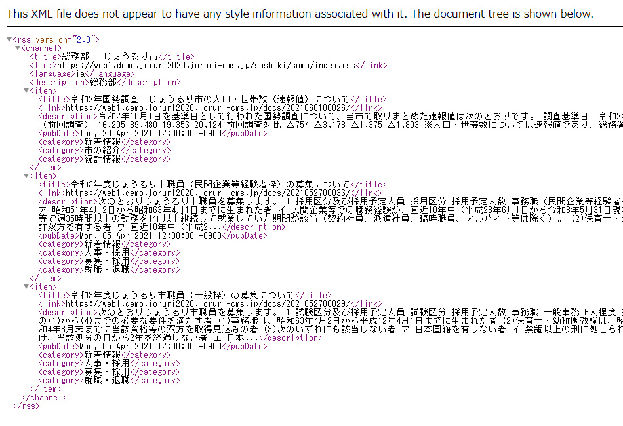
9-3.「表示期間」…フィードに表示させる記事の期間を半角数字で入力します。
例：直近3日分の場合は「3」と入力します。

